Додаток 1до рішення виконкому
____ _________2014 № _______

ГЕНПЛАН РОЗТАШУВАННЯ ЗЗР
Адреса м. Луцьк, вул. Карпенка-Карого, 7
навпроти „РТЦ „Порт Сіті”
Власник підприємець Тарасюк Олег Миколайович
Коротка характеристика ЗЗР двосторонній лайтпостер
розміром 1.3 м х 1.9 м

Ситуаційний план Комп’ютерний макет на
фоні оточуючої забудови

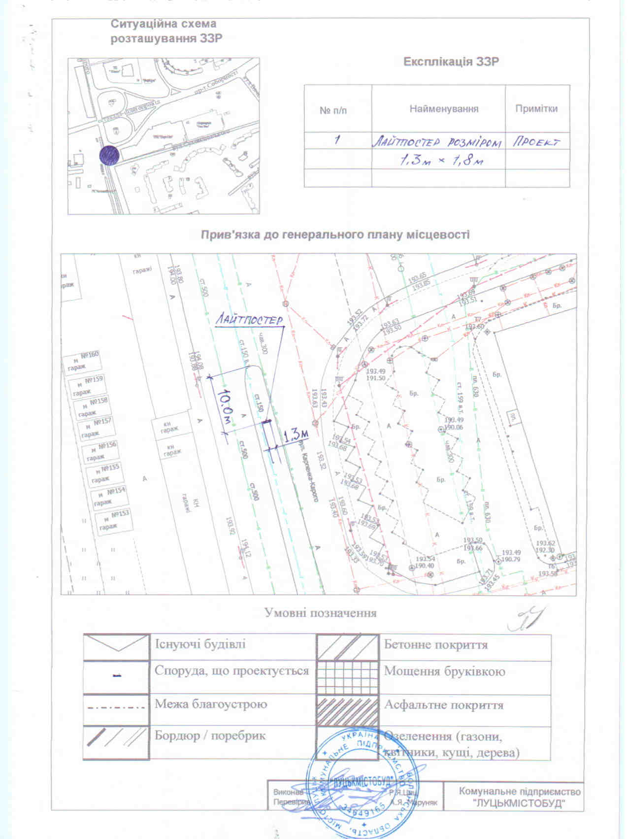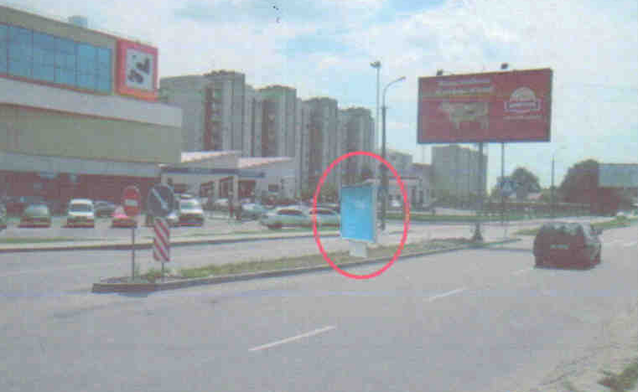

Заступник міського голови,
керуючий справами виконкому Юрій Вербич

